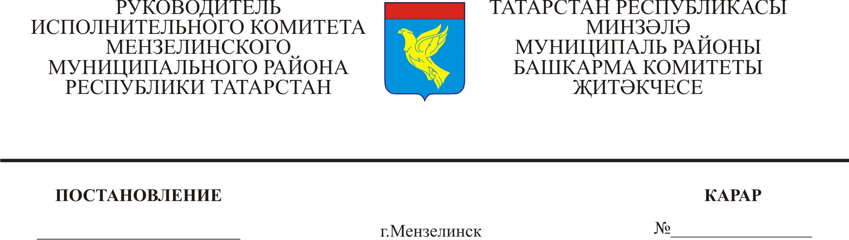

О создании рабочей группы

В соответствии с пунктом 1.3 Протокола №2 заседания рабочей группы Государственного совета Республики Татарстан от 10.03.2015 года по подготовке предложений по совершенствованию законодательства в сфере исполнения финансовых обязательств детей-сирот и детей, оставшихся без попечения родителей, перед жилищно-коммунальными службами на территории Мензелинского муниципального района Республики Татарстан

ПОСТАНОВЛЯЮ:

- Создать рабочую группу Исполнительного комитета Мензелинского муниципального района Республики Татарстан по сокращению задолженности детей-сирот и детей, оставшихся без попечения родителей, перед жилищно-коммунальными службами на территории Мензелинского муниципального района Республики Татарстан (Приложение№1).

- Утвердить Положение о рабочей группе Исполнительного комитета Мензелинского муниципального района Республики Татарстан по сокращению задолженности детей-сирот и детей, оставшихся без попечения родителей, перед жилищно-коммунальными службами на территории Мензелинского муниципального района Республики Татарстан (Приложение №2).

- Контроль над исполнением возложить на заместителя руководителя исполнительного комитета Мензелинского муниципального района РТ по социальным вопросам Н.З.Гильфанова.

Руководитель Исполкома района И.Т. Шагалиев

Приложение №1
к постановлению Исполнительного комитета
Мензелинского муниципального района
от _________20__г. №_______

Состав рабочей группы Исполнительного комитета Мензелинского муниципального района Республики Татарстан
по сокращению задолженности детей-сирот и детей, оставшихся без попечения родителей, перед жилищно-коммунальными службами на территории Мензелинского муниципального района Республики Татарстан

 | Шагалиев Ильгизар Тимерханович | руководитель Исполнительного комитета Мензелинского муниципального района, руководитель рабочей группы;
 | Гильфанов Нурхади Золяевич | заместитель руководителя Исполнительного комитета Мензелинского муниципального района по социальным вопросам, заместитель руководителя рабочей группы;
 | Гататдинова Наталия Геннадиевна | начальник отдела опеки и попечительства Исполнительного комитета Мензелинского муниципального района, секретарь рабочей группы;
 | Члены рабочей группы:
 | Ягафаров Рамиль Филькусович | руководитель Исполнительного комитета г.Мензелинска (по согласованию);
 | Гилязетдинов Василь Рустамович | заместитель руководителя Исполнительного комитета Мензелинского муниципального района по инфраструктурному развитию
 | Галиева Лилия Николаевна | Директор ООО «Единый расчетный центр» (по согласованию)

Приложение №2
к постановлению Исполнительного комитета
Мензелинского муниципального района
от _________20__г. №_______

Положение
о рабочей группе Исполнительного комитета
Мензелинского муниципального района Республики Татарстан
по сокращению задолженности детей-сирот и детей, оставшихся без попечения родителей, перед жилищно-коммунальными службами
на территории Мензелинского муниципального района
Республики Татарстан

- Общее положение

- Рабочая группа Исполнительного комитета Мензелинского муниципального района Республики Татарстан по сокращению задолженности детей-сирот и детей, оставшихся без попечения родителей, перед жилищно-коммунальными службами на территории Мензелинского муниципального района Республики Татарстан (далее–Рабочая группа) в своей деятельности руководствуется федеральными и республиканскими нормативными правовыми актами, а также нормативными правовыми актами Мензелинского муниципального района Республики Татарстан и настоящим Положением.
- Состав Рабочей группы, а также её изменения утверждается постановлением Исполнительного комитета Мензелинского муниципального района Республики Татарстан (далее - Исполком).

II. Задачи Рабочей группы

Основными задачами Рабочей группы является сокращение задолженности детей-сирот и детей, оставшихся без попечения родителей, перед жилищно-коммунальными службами на территории Мензелинского муниципального района Республики Татарстан.

III. Полномочия Рабочей группы

- Рабочая группа вправе:
- запрашивать и получать в установленном порядке от структурных подразделений органов местного самоуправления, отраслевых организаций и предприятий информацию и материалы, необходимые для решения задач, поставленных перед Рабочей группой;
- давать поручения членам Рабочей группы по вопросам, входящим в сферу её деятельности;
- при необходимости привлекать в установленном порядке организации, предприятия (по согласованию с ними) для разрешения вопросов по сокращению задолженности детей-сирот и детей, оставшихся без попечения родителей, перед жилищно-коммунальными службами.

IV.Порядок деятельности Рабочей группы

- Изучение и обсуждение проблем по направлениям деятельности Рабочей группы, а также рассмотрение отдельных вопросов по сокращению задолженности детей-сирот и детей, оставшихся без попечения родителей, перед жилищно-коммунальными службами.
- Разработка предложений по реализации программ и инициатив на территории Мензелинского муниципального района Республики Татарстан по основным направлениям деятельности Рабочей группы.
- При необходимости выполнения поставленных перед Рабочей группой задач, руководитель созывает и проводит заседание Рабочей группы.
- Информация о дате и месте проведения заседания Рабочей группы, повестка дня заседания и материалы по вопросам, рассматриваемым на заседании Рабочей группы, рассылаются всем членам Рабочей группы, а также иным лицам, приглашаемым на заседание не позднее, чем за два дня до даты его проведения.
- Заседание Рабочей группы считается правомочным, если на нем присутствует более половины её членов.
- Член Рабочей группы:
– лично (без права замены) участвуют в заседаниях Рабочей группы;
- при необходимости направляет секретарю Рабочей группы в письменном виде свои мнения по вопросам повестки дня заседания Рабочей группы;
- выполняет поручения руководителя Рабочей группы.
7. В случае невозможности члена Рабочей группы лично присутствовать на заседании, он в праве направить свои письменные предложения и замечания по существу рассматриваемых вопросов, которые рассматриваются на заседании.
8. Решения Рабочей группы принимаются простым большинством голосов присутствующих на заседании членов Рабочей группы путём открытого голосования. В случае равенства голосов решающим является голос руководителя Рабочей группы.
9. Решения Рабочей группы оформляются протоколами, подготавливаемыми секретарем Рабочей группы и подписываемыми руководителем Рабочей группы, а при его отсутствии-лицом, действующим по указанию руководителя Рабочей группы.
10. Секретарь Рабочей группы организует проведение заседаний Рабочей группы, обеспечивает подготовку проектов повестки дня заседаний Рабочей группы, информирует членов Рабочей группы о дате и месте проведения заседаний, оформляет решения и контролирует ход их выполнения, ведет и хранит протоколы заседаний Рабочей группы.

